**桐城市人民医院药学部地笼、药品柜**

**公开询价采购报价表**

**报价单位： （盖章） 年 月 日**

|  |  |  |  |  |
| --- | --- | --- | --- | --- |
| **名 称** | | **数量** | **限价（元）** | **合计总报价（元）** |
| 地笼 | | 35只 | 16000.00 |  |
| 药品柜 | | 2组 |
| **备 注** | **1.报价公司必须具备相关经营资质，并提供相应证照;**  **2.报价必须满足附件要求，否则视为废标;**  **3.报价表加盖公章密封，于3月8日16：00时前送至桐城市人民医院(新院区)门诊楼（2层）行政办公区综合采购办公室，本着自愿原则，逾期视为放弃！**  **4.不接收快递报价文件。** | | | |

桐城市人民医院 综合采购办公室

二零二四年三月四日

**附：参数要求**

**1、角钢地笼制作要求：**采用40*4角钢，刷漆防锈漆两遍，做法见附图，规格见附表。

|  |  |  |  |  |  |
| --- | --- | --- | --- | --- | --- |
| **序号** | **长（cm）** | **宽（cm）** | **高（cm）** | **数量** | **角钢** |
| 1 | 160 | 50 | 10 | 1 | 8根×3根 |
| 2 | 120 | 50 | 10 | 5 | 8根×3根 |
| 3 | 100 | 50 | 10 | 1 | 8根×2根 |
| 4 | 90 | 50 | 10 | 3 | 8根×2根 |
| 5 | 70 | 50 | 10 | 3 | 8根×2根 |
| 6 | 200 | 60 | 15 | 20 | 8根×3根 |
| 7 | 80 | 50 | 10 | 2 | 8根×2根 |

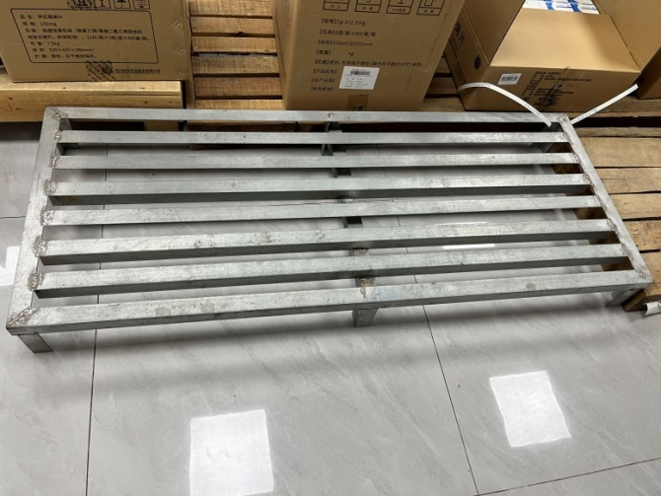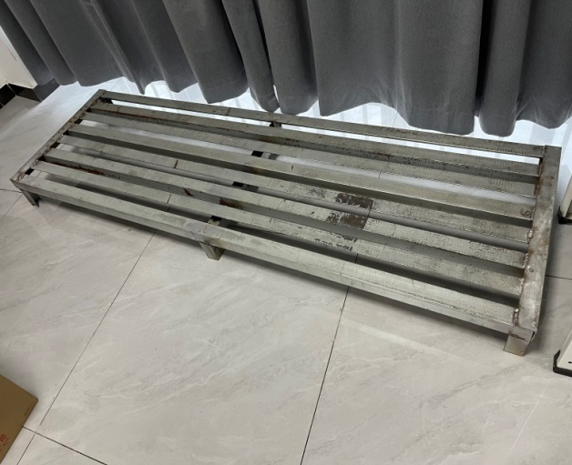

**2、药品柜制作要求：**

采用E0级环保免漆生态板，厚1.8cm，使用不锈钢铰链。

药品柜1：三层，宽100cm、深度45cm、高度140cm，中间设竖隔板。

药品柜2：三层，宽80cm、深度45cm、高度140cm。

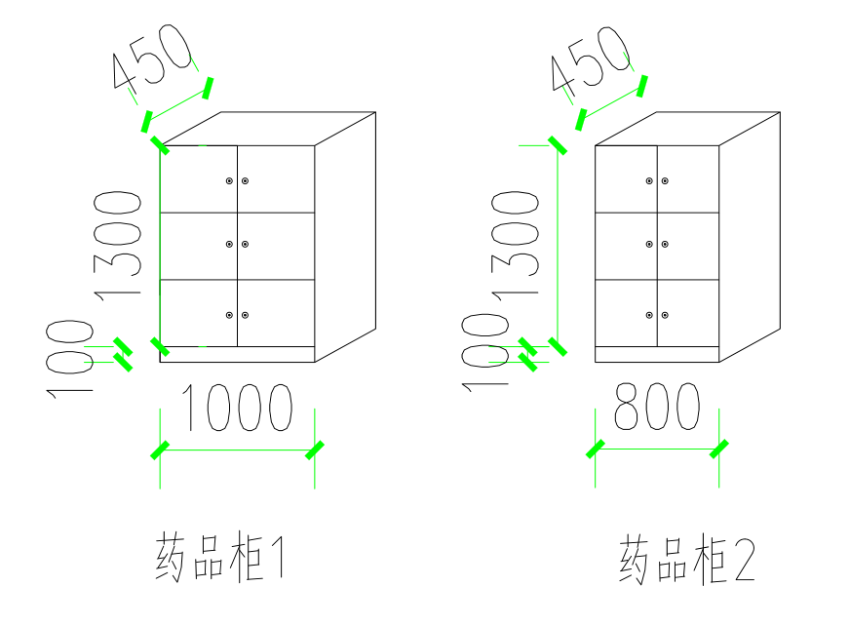

**3、地笼、药品柜最高限价：**16000元，报价含主材、辅材、五金、人工、运输、税收等完成制作的一切费用。